**BREVET de TECHNICIEN SUPÉRIEUR**

**ASSISTANCE TECHNIQUE D’INGÉNIEUR**

**Épreuve E4 - Sous-épreuve E4.1**

**Étude des spécifications générales d'un système pluritechnologique**

**Session 2022**

Coefficient 3 – Durée 3 heures

**Matériel autorisé :**

L’usage de la calculatrice avec mode examen actif est autorisé.

L’usage de la calculatrice sans mémoire, « type collège » est autorisé.

**Aucun document n’est autorisé.**

* **Sujet :**
  + **présentation du support (10 minutes)** … pages 2 à 4 ;
  + **partie 1 (30 minutes)** … pages 5;
  + **partie 2 (30 minutes)** … pages 6 ;
  + **partie 3 (40 minutes)** … pages 7 à 8 ;
  + **partie 4 (40 minutes)** … pages 9 ;
  + **partie 5 (30 minutes)** … pages 10;
* **Documents techniques** … pages 11 à 23 ;
* **Documents réponses** … pages 24 à 28.

**Le sujet comporte 5 parties indépendantes, elles peuvent être traitées dans un ordre indifférent, les durées sont données à titre indicatif.**

**Les documents réponses DR1 à DR5 (pages 24 à 28) seront à rendre agrafés aux copies.**

|  |
| --- |
| **LIGNES DE FABRICATION DE SILENCIEUX**  **Présentation du support** |

**Le système d'échappement :**

Le rôle du système d'échappement d’une voiture est de conduire les gaz de combustion depuis le moteur jusqu'à l'arrière du véhicule tout en diminuant le bruit engendré par le moteur thermique du véhicule. De nos jours, le système d’échappement doit non seulement répondre à des normes de bruit extrêmement sévères, mais aussi à des règles très contraignantes concernant la pollution.

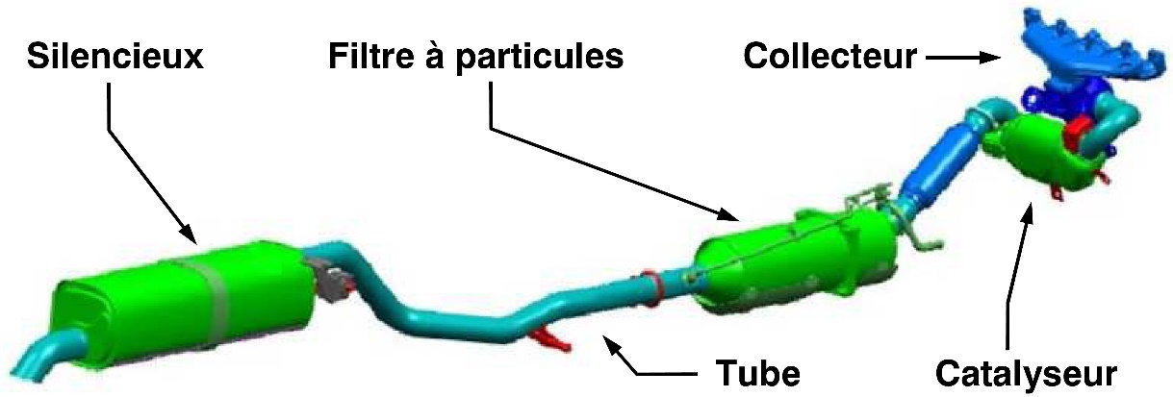

Actuellement, une ligne complète d’échappement comporte cinq sous-ensembles distincts

* **le collecteur** fixé sur la culasse du moteur canalise les gaz vers un conduit unique ;
* **le catalyseur** transforme partiellement les gaz en CO2 et en vapeur d'eau ;
* **le filtre à particules** réduit l’émission de particules fines des moteurs. ;
* **les tubes et raccords** assurent le transfert des gaz vers l'arrière ;
* **le silencieux** diminue le volume sonore des gaz d'échappement.

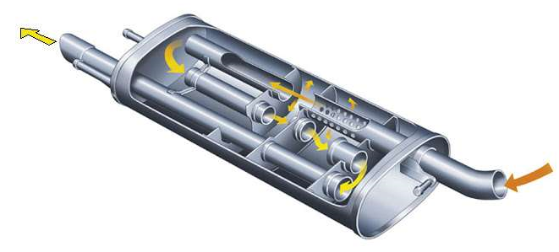Un silencieux se compose d’une enveloppe et d’un faisceau insonorisant.

Les caractéristiques du silencieux sont propres à chaque véhicule et à son constructeur. De plus, en fonction de la motorisation et du profil acoustique choisis, il existe plusieurs références qui peuvent équiper un même véhicule.

**L’étude proposée porte sur la ligne de fabrication des silencieux et plus particulièrement sur le sous-ensemble « Formage et agrafage » de l’enveloppe.**

La ligne de fabrication flexible étudiée permet de produire 58 références différentes réparties dans 6 gammes de produits correspondant chacune à un type de véhicule

**Étapes de fabrication des silencieux.**

Flan de tôle

Mise en place des feuilles (**flans) de tôles**

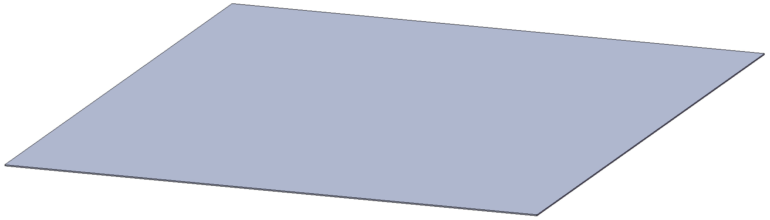

**֤Évasage** des extrémités

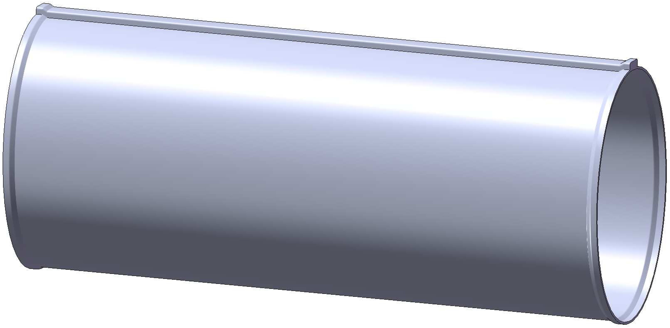

**Formage** de l’enveloppe

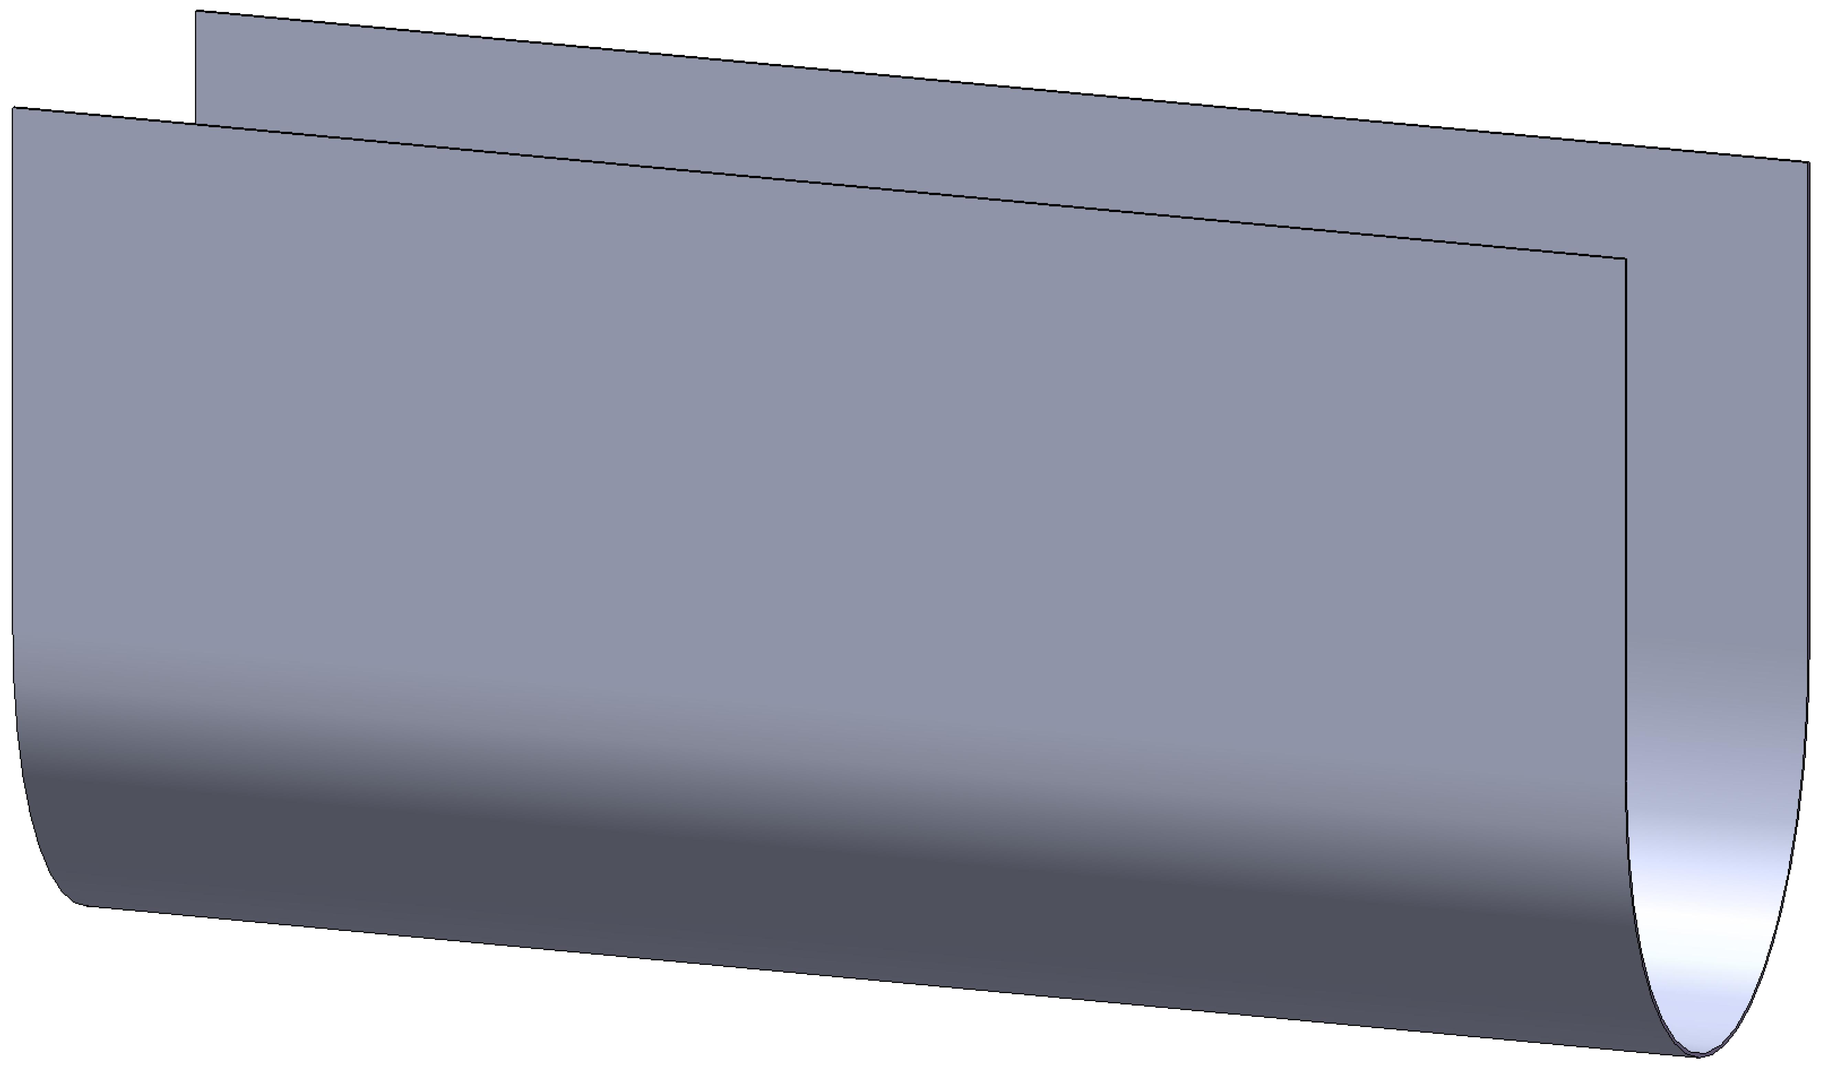

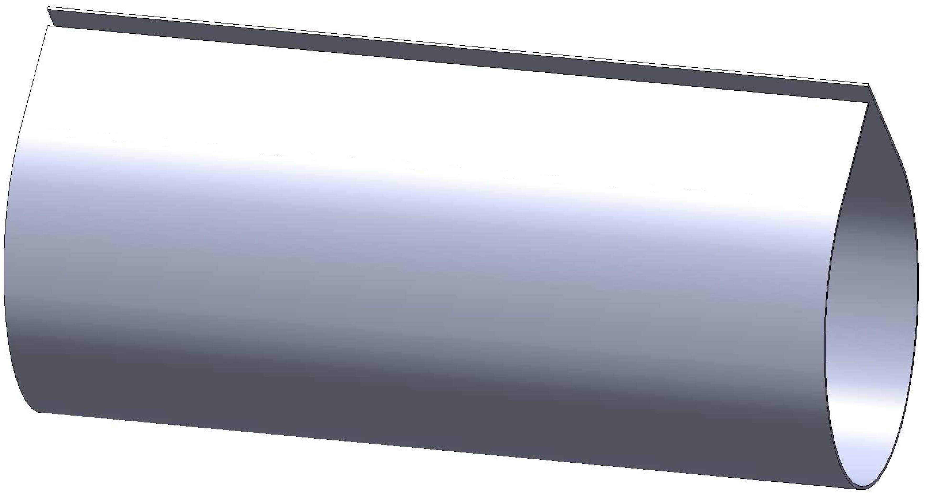

**Agrafage**

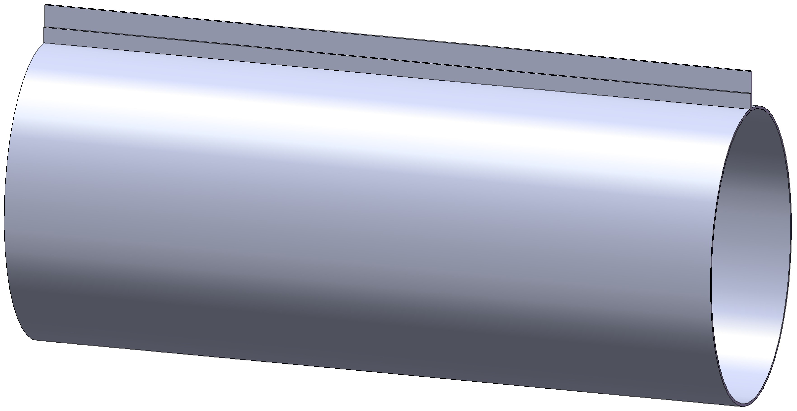

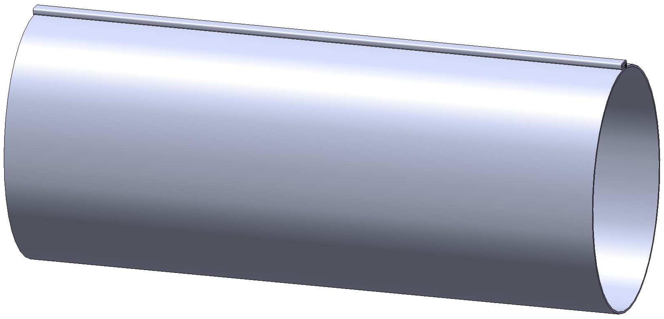

**Silencieux équipé**

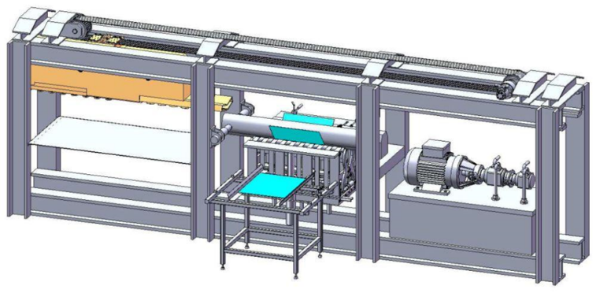

**Sous-ensemble « Formage et agrafage »**

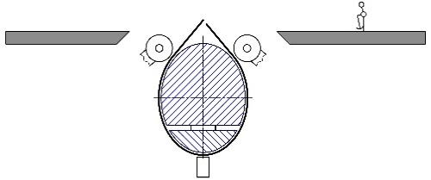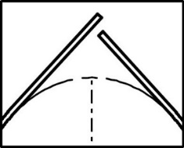

**Début agrafage**

**Fin agrafage**

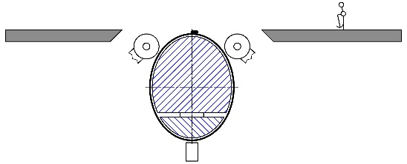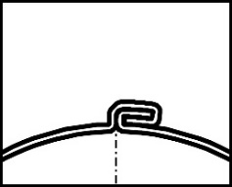

**Formage de l’enveloppe**

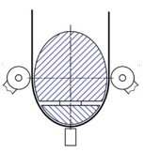

Flan

Mise en place du **faisceau d’insonorisation**

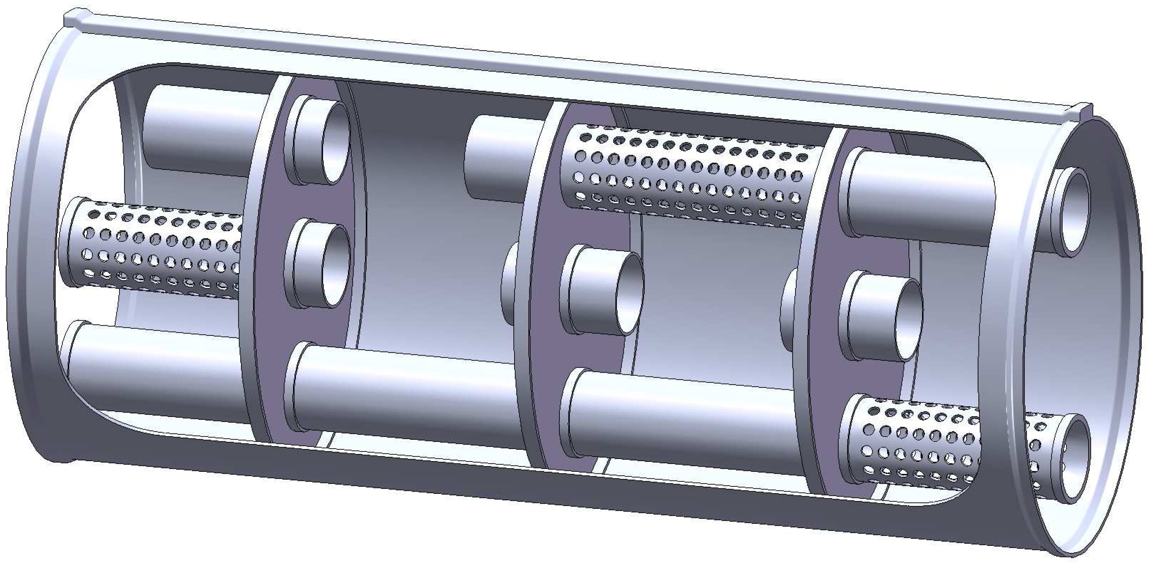

Pose et sertissage des **coupelles d’extrémité**

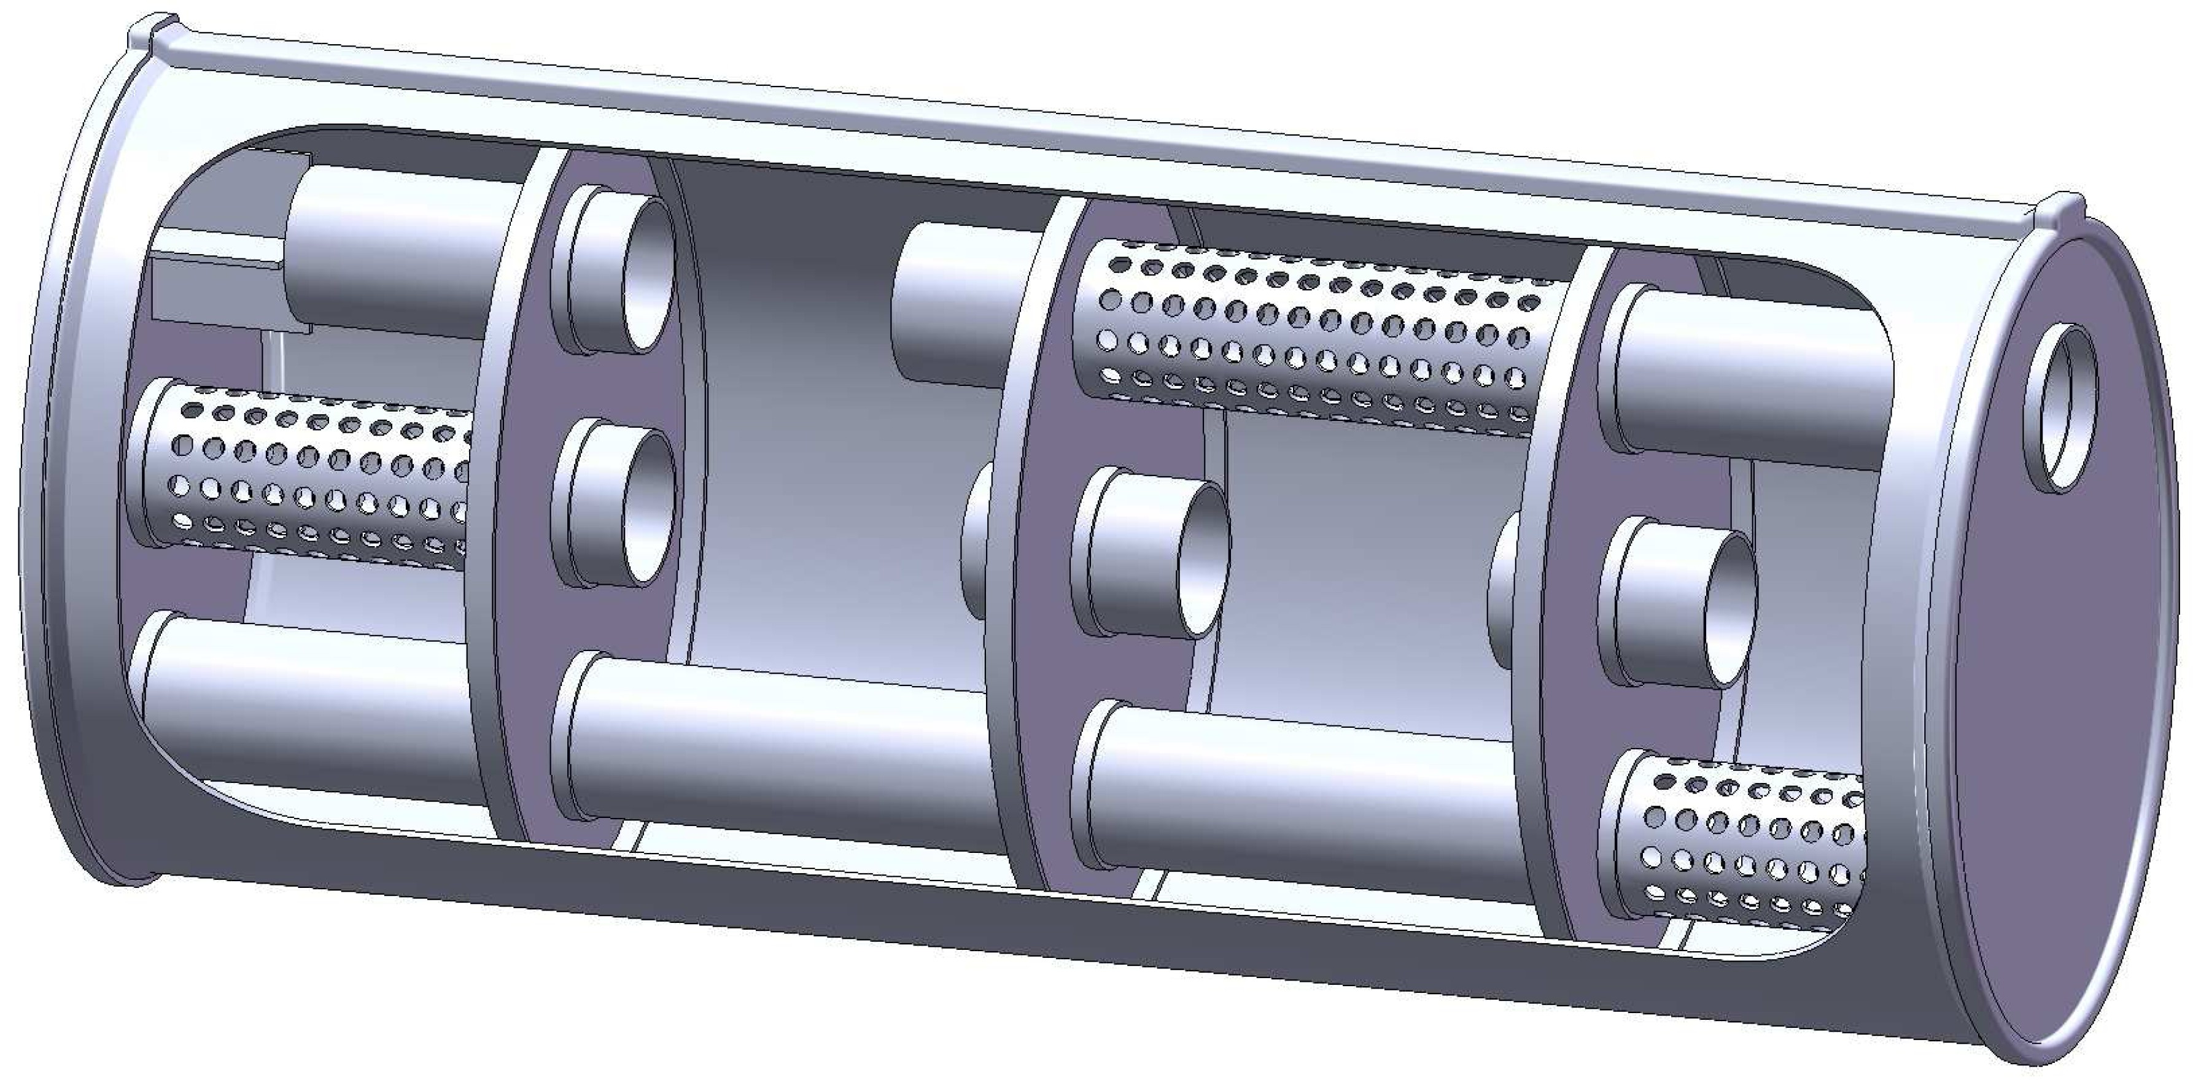

**Finition** des silencieux

*(Tube de sortie, bi-cône d’entrée, cerclage et crochets…)*

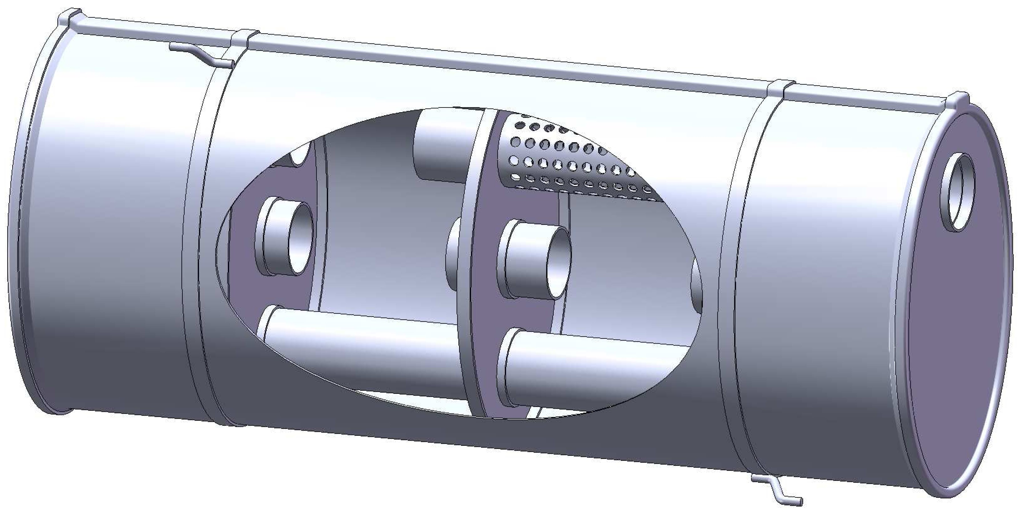

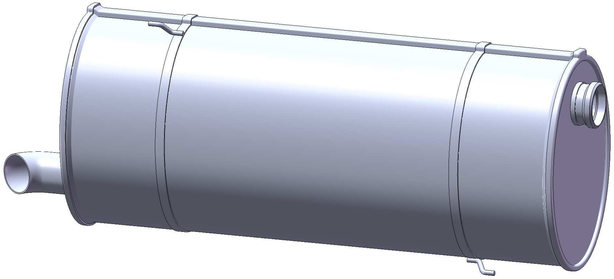

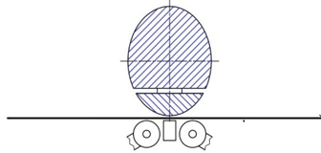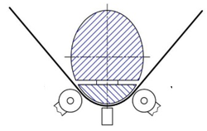

**Partie étudiée**

**Sous-ensemble « Formage et agrafage »**

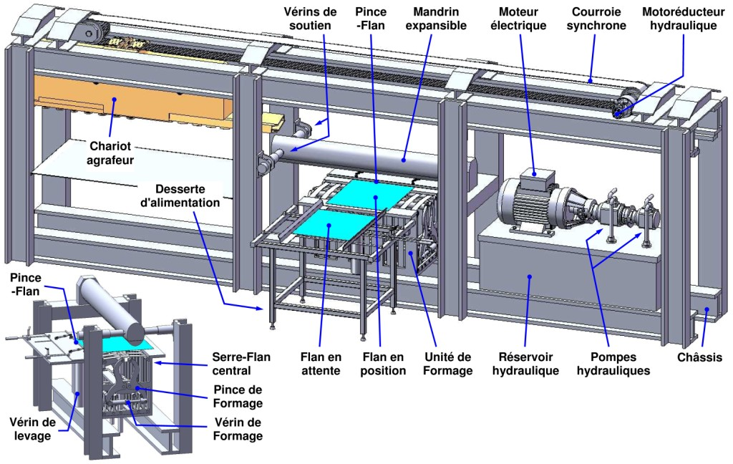

.

1. **- Quels sont les axes d’amélioration de l’outil de production ?**

La ligne de fabrication des silencieux a une capacité annuelle de 750 000 silencieux.

L’entreprise constate une baisse de sa production, elle est actuellement de 700 000 silencieux par an. Cette baisse de production provoque des difficultés pour répondre aux besoins de ses clients.

L’entreprise souhaite identifier les actions à entreprendre afin de retrouver sa capacité de production initiale de **750 000 silencieux par an**.

|  |  |
| --- | --- |
| Voir DT1 et DT2 | **Démontrer** que la somme des temps d’arrêts structurels d’une semaine est de 18h.  Détailler vos calculs. |

L’objectif des questions suivantes est de définir, selon la norme, les différents indicateurs de productivité à partir des données recueillies sur l’outil de production. Ces indicateurs permettront d’identifier les points à améliorer sur la ligne de fabrication des silencieux.

**La période étudiée est d’un an.** Pour l’ensemble des questions, détailler vos calculs.

|  |  |
| --- | --- |
| Voir DT1 et DT2 | **Vérifier** les résultats suivants obtenus sur la période étudiée.   * Temps d’ouverture **tO** = 4488 h. * Temps requis **tR** = 3570 h. * Temps de fonctionnement **tF** = 2539 h. |

|  |  |
| --- | --- |
| Voir DT1 et DT2 | A partir de la production de silencieux réalisée, **vérifier** les résultats suivants obtenus sur la période étudiée.   * Temps net **tN** = 2426,6 h. * Temps utile **tU** = 2333,3 h. |

|  |  |
| --- | --- |
| Voir DT1 et DT2 | **Calculer** à partir de ces temps les différents taux de productivité :   * La Disponibilité Opérationnelle (Do). * Le Taux de performance (TP) * Le Taux de qualité (TQ) |

|  |  |
| --- | --- |
| Voir DT1 et DT2 | **Calculer** le TRS (Taux de Rendement Synthétique) et indiquerLe taux le plus pénalisant. |

|  |  |
| --- | --- |
| Voir DT1 et DT2 | **Conclure** sur les actions à réaliser pour atteindre l’objectif d’une augmentation de la production annuelle de silencieux ( proposer des pistes d’amélioration, les classer par ordre de traitement prioritaire). |

1. **- Quelles sont les interventions de maintenance les plus pénalisantes et les actions à engager ?**

Le service maintenance possède un historique des interventions sur les différents sous-ensembles constituant la ligne de fabrication des silencieux. L’analyse de cet historique a permis d’obtenir un tableau récapitulatif des interventions par sous-ensemble.

Afin de définir le type d’étude à réaliser sur les interventions les plus pénalisantes, une analyse en N· $\overline{t}$ est en cours de réalisation. On vous charge de compléter et d’interpréter les données de cette étude.

|  |  |
| --- | --- |
| Voir DT3 et DT4 DR1 | Sur le tableau DR1, **compléter** les trois valeurs manquantes de la colonne $\overline{t}$ correspondant à la Moyenne des Temps Techniques de Réparation (MTTR). |

|  |  |
| --- | --- |
| Voir DT3 et DT4 DR2 | Sur le document DR2, **compléter** le diagramme à barres en . |

|  |  |
| --- | --- |
| Voir DT3 et DT4 DR2 | À partir des graphesen N, N· $\overline{t}$ et $\overline{t}$**, citer** les deux sous**-**ensembles pénalisant le plus l’augmentation de la capacité de production.  **Justifier** votre réponse. |

|  |  |
| --- | --- |
| Voir DT3 et DT4 DR2 | **Définir** le type d’étude à entreprendre pour les deux sous**-**ensembles identifiés précédemment.  **Justifier** vos réponses et donner des exemples d’actions à engager. |

1. **- La mise en place d’une maintenance préventive sur le chariot agrafeur permet-elle une amélioration suffisante de la productivité ?**

Afin de diminuer les temps d’arrêts pour maintenance de la ligne de fabrication des silencieux, l’entreprise décide de lancer une étude sur le sous-ensemble « formage et agrafage ». Cette étude approfondie montre que les interventions sur le « chariot agrafeur » provoquent en grande partie l’arrêt du sous ensemble « formage et agrafage ».

Le « chariot agrafeur » est composé degalets montés sur roulements. Ceux-ci étant très sollicités, ils se détériorent et occasionnent des défauts au niveau de l’assemblage. Un changement régulier des galets est donc nécessaire.

La somme des temps d’arrêts suite aux interventions sur le « chariot agrafeur », est de 105 h sur l’année. On propose de réduire ces temps d’arrêts en mettant en place une maintenance préventive sur « le chariot agrafeur ».

Afin de définir la périodicité des interventions, nous allons d’abord étudier la répartition des temps moyens de bon fonctionnement du « chariot agrafeur ».

|  |  |
| --- | --- |
| Voir DT5  DR3 | Sur le graphe DR3, **Compléter** les valeurs manquantes et tracer la droite de HENRY. **Conclure** sur la répartition des valeurs de l’échantillon. |

|  |  |
| --- | --- |
| DR3 | **Déterminer** graphiquement les paramètres de cette répartition (moyenne et écart type). **Faire** apparaître les tracés sur le document DR3. |

À la suite de l’analyse des « Temps de Bon Fonctionnement » du « chariot agrafeur » le service maintenance poursuit son étude pour déterminer la périodicité de cette maintenance préventive systématique.

Pour la suite des questions, on considère que les temps de bon fonctionnement se répartissent suivant une loi normale de moyenne m = 186 h et d’écart type σ = 6 h.

La périodicité des interventions devra limiter à 5 % le risque d’arrêter la production du sous-ensemble « formage et agrafage » pour effectuer une intervention de maintenance sur le « chariot agrafeur ».

|  |  |
| --- | --- |
| DR4 | **Placer** sur le document DR4 représentant la répartition des temps de bon fonctionnement du « chariot agrafeur » les informations suivantes :   * + m = 186 h (moyenne de la loi normale).   + P int chariot (périodicité d’intervention sur le chariot agrafeur).   + 5 %(risque d’arrêt en % du sous-ensemble « formage et agrafage »). |

|  |  |
| --- | --- |
| Voir DT6 et DT7 | **Définir** la périodicité d’intervention(P int chariot) en heures afin de limiter à 5% le risque d’arrêter la production du sous-ensemble « formage et agrafage » pour effectuer une intervention de maintenance sur le « chariot agrafeur ». |

Pour la suite, on prendra les données suivantes :

* + Temps de fonctionnement d’une semaine tF = 56 h
  + Périodicité d’intervention sur le « chariot agrafeur » P int chariot = 175 h
  + Les interventions de maintenance préventive sont réalisées le samedi matin (période de maintenance préventive dédiée).

|  |  |
| --- | --- |
|  | **Déterminer** la périodicité de la maintenance préventive sur le « chariot agrafeur » en nombre de semaines pour une intervention le samedi matin. |

Le temps de fonctionnement tF supplémentaire de la ligne de fabrication obtenu en effectuant cette maintenance préventive est estimé à100 h par an.

On prendra pour la suite les données suivantes :

* Taux de performance TP = 0,94
* Taux de qualité TQ = 0,96
* Cadence nominale 300 pièces par heure.

|  |  |
| --- | --- |
| Voir DT2 | **Définir** tN le temps net et tU le temps utile gagnés par an**.** |

|  |  |
| --- | --- |
| Voir DT1 | **Définir**  à partir du temps utile, le gain de production en pièces conformes par an**.** |

|  |  |
| --- | --- |
|  | **Conclure** sur la réalisation de l’objectif de production annuelle de 750 000 silencieuxet **proposer** des pistes de travail pour l’entreprise. |

1. **- Comment réduire les durées de réglage des consignes de vitesse lors d’un changement de production ?**

|  |  |
| --- | --- |
| Voir DT10 | **Donner** la désignation complète du pré actionneur qui commande le moteur hydraulique 1A1 du chariot. |

|  |  |
| --- | --- |
| Voir DT10 | À partir de l’une des 3 propositions suivantes (immobile, rotation de B vers A, rotation de A vers B), **indiquer** dans quelle situation est le moteur du chariot lorsque :   * + le distributeur 1V1 est dans la position du distributeur sur le schéma ;   + la commande 1YV1 est active ;   + la commande 1YV2 est active ; |

|  |  |
| --- | --- |
| Voir DT10 et DT11 | **Indiquer** quel est l’avantage d’une commande proportionnelle vis-à-vis d’une commande TOR sur le distributeur 1V1 pour le mouvement du chariot 1A1. |

Pour assurer différentes vitesses de déplacement, l’amplificateur de commande proportionnelle utilisée a pour référence VT 3000.

|  |  |
| --- | --- |
| Voir DT12 | **Préciser** sur quels composants le technicien doit agir pour modifier l’une des 4 vitesses (GV AV, PV AV…). |

#### La plupart des automates du système de production sont connectés sur le réseau interne de l’entreprise favorisant ainsi le contrôle à distance (réglage, paramétrage, etc…) des API.

#### L’API qui gère actuellement le fonctionnement du chariot ne dispose pas de connexion pour le raccordement sur le réseau Ethernet, on prévoit de le remplacer par l’utilisation du contrôleur logique Modicon M221.

|  |  |
| --- | --- |
| Voir DT13 | **Choisir** le module de base permettant de disposer d’une alimentation en 230 Volts, de sorties à relais, de 40 entrées - sorties. |

On souhaite profiter de ce changement pour agir à distance sur la vitesse de déplacement du chariot grâce au signal de consigne analogique délivré par l’automate. Le module VT 3000 accepte les consignes tensions grâce à son entrée différentielle borne 16a.

|  |  |
| --- | --- |
| Voir DT13 | **Vérifier** quele module de base choisit convient pour programmer les vitesses GV et PV. |

|  |  |
| --- | --- |
| Voir DT13 | **Donner** la référence de l’option à rajouter au module de base.  **Justifier** votre réponse. |

|  |  |
| --- | --- |
|  | **Conclure** sur la capacité de l’API connecté à réduire les durées de réglage des consignes de vitesse lors d’un changement de production. |

1. **- Comment adapter les documents techniques suite au changement d’automate ?**

Le changement d’automate nécessite une adaptation des grafcets. Le responsable de maintenance souhaite prévoir une phase d’approche pour le réglage du positionnement du chariot et renforcer la sécurité en implantant deux arrêts d’urgence supplémentaires.

|  |  |
| --- | --- |
| Voir DT8 et DT9  DR5 | À partir des macro-étapes niveau partie opérative (PO), sur DR5 **compléter** le grafcet niveau partie commande (PC) en utilisant les termes de la colonne repère de ci-dessous. |

|  |  |
| --- | --- |
| REPÈRE | RÔLE |
| 1YV1 | Avancer chariot |
| 1YV2 | Reculer chariot |
| MW1 | Consigne petite vitesse |
| MW2 | Consigne grande vitesse |
| P1 | Chariot avancé |
| P2 | Chariot reculé |
| P3 | Chariot en position pv avant |
| P4 | Chariot en position pv arrière |

En cas de problème, 3 arrêts d’urgences (ATU1, ATU2 et ATU3) sont positionnés sur la machine. L’action sur un des boutons d’arrêts d’urgence de type NO (normalement ouvert) enclenche l’activation d’un relais KAU qui va piloter le grafcet de sécurité GS. Le grafcet GCT est alors figé, le déverrouillage du bouton permet de redémarrer l’agrafeuse.

|  |  |
| --- | --- |
|  | **Donner** l’équation logique de KAU. |

|  |  |
| --- | --- |
| DR5 | **Compléter** la zone D1 du GEMMA (zone cerclée sur le DR5). |

|  |  |
| --- | --- |
| DR5 | **Compléter** le grafcet de sécurité GS sur DR5. |

**DT1 – Données de production actuelles sur la période étudiée d’un an.**

Les données ci-dessous concernent la ligne de fabrication des silencieux.

**Sur la période étudiée d’un an :**

* Horaires d’ouverture hebdomadaires de la ligne de fabrication des silencieux (travail en 2 postes de 8 h).

|  |  |  |  |
| --- | --- | --- | --- |
|  | **Poste du matin** | **Poste de l’après midi** | |
| **Horaire** | 5 heures à 13 heures | 13 heures à 21 heures | |
| Lundi au  Vendredi | Temps d’ouverture des lignes de fabrication des silencieux | Temps d’ouverture des lignes de fabrication des silencieux | |
| Samedi | Période dédiée à la maintenance préventive (8 heures). |  |  |

* Nombre de semaines travaillées: **51 semaines**
* Quantités de silencieux conformes réalisés : **700 000 silencieux**
* Nombre de silencieux non conformes fabriqués : **28000 silencieux**
* Capacité de la chaine de production
  + temps de cycle de référence (tCR) = **300 silencieux par heure**

**Arrêts structurels :**

* **Prise de poste :** Pour chaque début de poste, **5 min** d’informations sur les objectifs de production.
* **Pauses des opérateurs :** Trois arrêts de production d’une durée totale de **50 min** par poste (10 min + 30 min + 10 min).
* **Fin de journée :** Temps de nettoyage et d’entretien préventif de 1er niveau, **10 min** en fin de journée.
* **Maintenance :** Plage dédiée pour la maintenance préventive le samedi matin **(8 h).**

**Arrêts fonctionnels :**

* Bilan des aléas sur la **période étudiée d’un an.**

|  |  |  |
| --- | --- | --- |
|  |  | Heures |
| Arrêts propres | Changement de fabrication | 350 |
|  | Maintenance corrective | 483 |
|  | Micro-arrêts | 150 |
| Arrêts induits | Défauts d’approvisionnement | 30 |
|  | Manque personnel | 16 |
|  | Défaut énergie | 2 |

**DT2 – INDICATEURS DE PRODUCTIVITÉ (selon norme NF E 60-182).**

|  |  |  |  |  |  |
| --- | --- | --- | --- | --- | --- |
| **tT = Temps Total (ex : 24 heures, 168 heures, …)** | | | | | |
| **tO = Temps d'Ouverture (ex : 16h en 2x8h, …)** | | | | | **Fermeture** |
| **tR = Temps Requis** | | | | **Arrêts structurels**  Sous-charge, Maintenance préventive, Essais, Pauses, Formation, Réunion |
| **tF = Temps de Fonctionnement** | | | **Arrêts fonctionnels**  **Arrêts propres**  (changement de fabrication, exploitation, pannes, micro-arrêts, …)  **Arrêts induits**  (rupture stock amont, attente pièces de rechange, réglages, ..) |
| **tN = Temps Net** | | Ecarts de cadences |
| **tU = Temps Utile** | Non qualité |

**Temps Total tT :**

Temps de référence intégrant l’ensemble des états possibles du moyen de production. Pour une journée, le temps total est de 24 h ; pour une semaine, le temps total est de 168 h ; pour un an, le temps total est de 365 jours x 24 h, etc…

**Temps Ouverture tO:**

Partie du Temps Total (tT) correspondant à l’amplitude des horaires de travail du moyen de production et incluant les temps d’arrêts de désengagement du moyen de production (nettoyage, sous charge, modification, essai, formation, réunion, pause, maintenance préventive).

**Temps Requis tR :**

Partie du Temps d’Ouverture (tO) pendant lequel l’utilisateur engage son moyen de production avec la volonté de produire comprenant les temps d’arrêt subis et programmés (par exemple : pannes, changement de série, réglage, absence de personnel)

**Temps Fonctionnement tF :**

Partie du Temps Requis (tR) pendant lequel le moyen de production produit des pièces bonnes ou mauvaises dans le respect ou non du temps de cycle de référence (tCR) et avec tout ou partie des fonctions en service.

**Temps Net tN :**

Partie du Temps de Fonctionnement (tF) pendant lequel le moyen de production aurait produit des pièces bonnes et mauvaises, dans le respect du temps de cycle de référence (tCR).

**Temps Utile tU :**

Partie du Temps Net (tN) correspondant au temps non mesurable obtenu en multipliant le nombre de pièces bonnes par le temps de cycle de référence (tCR).

**Les différents taux de productivité (indicateurs)**

* **La Disponibilité Opérationnelle** (**DO**) est le rapport entre temps de fonctionnement et temps requis **(tF/tR**)
* **Le Taux de Performance** (**TP**) est le rapport entre temps net et temps de fonctionnement **(tN/tF) ou le rapport entre la cadence réelle et la cadence théorique (capacité de production machine).**
* **Le Taux de Qualité** (**TQ**) est le rapport entre temps utile et temps net (**TU/TN) ou le rapport entre nombre de produits conformes et nombre de produits fabriqués conformes et non conformes**
* **Le Taux de Rendement Synthétique** (**TRS**) est le produit des Taux de Qualité, de Performance et de la Disponibilité Opérationnelle ou le rapport entre le Temps Utile et le Temps Requis **(tU/tR**).

**TRS = Disponibilité Opérationnelle × Taux de Performance × Taux de Qualité**

**DT3 –**Graphe en **N· $\overline{t}$**

|  |  |  |  |
| --- | --- | --- | --- |
| Groupe | **N** | **N· $\overline{t}$** | $$\overline{t}$$ |
| 1 | 30 | 63 | 2,1 |
| 2 | 46 | 34 | 0,7 |
| 3 | 38 | 35 | 0,9 |
| 4 | 16 | 76 | 4,8 |
| 5 | 40 | 20 | 0,5 |
| 6 | 6 | 42 | 7,0 |

**Analyse en** **N· $\overline{t}$**

Graphes dédiés à l’analyse FMT (Fiabilité, Maintenabilité, Disponibilité) des équipements.

À partir d’un tableau regroupant pour chaque groupe, le nombre de défaillances **N**, les temps d’arrêt **N· $\overline{t}$** et la moyenne des temps d’arrêts $\overline{t}$.

On construit les diagrammes en bâton  **N· $\overline{t}$, N et $\overline{t}$.**

**Graphe en N· $\overline{t}$:**

Graphe en N· $\overline{t}$

En ordonnées **N· $\overline{t}$**, durées d’arrêts par groupe. En abscisses les groupes classés dans l’ordre décroissant de **N· $\overline{t}$.**

**Ce graphe est un indicateur de la non-disponibilité.**

Il estime la perte de disponibilité pour chaque groupe.

Graphe en N

**Graphe en N :**

En ordonnées **N**, nombre de pannes enregistrées par groupe.

Les abscisses restent classées dans l’ordre décroissant de **N· $\overline{t}$.**

**Ce graphe oriente vers l’amélioration de la fiabilité.**

**Graphe en $\overline{t}$ :**

Graphe en $\overline{t}$

$\overline{t}$ correspond aux Moyennes des Temps Techniques de Réparation (MTTR).

En ordonnées $\overline{t}$, moyenne des durées d’interventions par groupe ( $\overline{t}$ = **N· $\overline{t}$**  / N ).

Les abscisses restent classées dans l’ordre décroissant de **N· $\overline{t}$**.

**Ce graphe oriente vers l’amélioration de la maintenabilité.**

**DT4 - Analyse des** Graphes en **N· $\overline{t}$, N et $\overline{t}$**

**Analyser**

**Identifier**

**Propositions de solutions**

* Maintenance améliorative.
  + Modifications techniques.
  + Composants plus fiables.
* Maintenance préventive.
  + Systématique (plan de maintenance)
  + Conditionnelle
* Consignes de conduite.
* …….

**Graphe en N:**

Permet d’identifier les groupes ayant des problèmes de **fiabilité**.

**Graphe en N· $\overline{t}$:**

Permet d’identifier les groupes à analyser en priorité pour réduire leur impact sur **la disponibilité**

* Logistique de maintenance.
  + Pièces de rechange.
  + Aides au diagnostic.
* Organisation.
  + Gamme de travail.
  + Analyse des temps.
* Accessibilité.
* ……

**Graphe en $\overline{t}$:**

Permet d’identifier les groupes ayant des problèmes de **maintenabilité.**

**Pour notre exemple :**

Groupes classés dans

l’ordre décroissant de **N· $\overline{t}$**

|  |  |  |  |
| --- | --- | --- | --- |
| Groupe | **N· $\overline{t}$** | **N** | $$\overline{t}$$ |
| 4 | 76 | 16 | 4,8 |
| 1 | 63 | 30 | 2,1 |
| 6 | 42 | 6 | 7,0 |
| 3 | 35 | 38 | 0,9 |
| 2 | 34 | 46 | 0,7 |
| 5 | 20 | 40 | 0,5 |

Le graphe en N· $\overline{t}$ indique que la réduction des arrêts du groupe 4 et 1 sont à traiter en priorité pour améliorer la disponibilité.

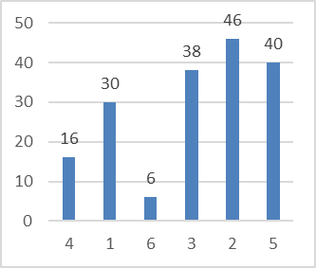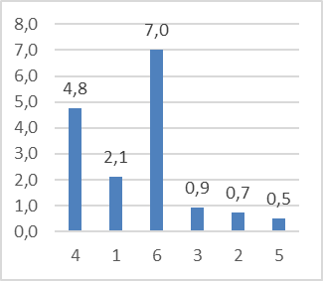

L’analyse des Graphes en Neten $\overline{t}$ orientera les actions vers l’amélioration de la fiabilité pour le groupe 1 et de la maintenabilité pour le groupe 4**.**

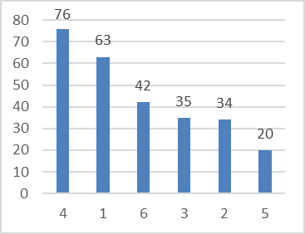

Graphe en N

Graphe en $\overline{t}$

Graphe en N· $\overline{t}$

**DT5 – Temps de bon fonctionnement « chariot agrafeur »**

Le tableau ci-dessous regroupe les valeurs des 50 dernières données du Temps de Bon Fonctionnement  pour le « chariot agrafeur » .

**Temps, en heures, classés dans l’ordre croissant**

|  |  |  |  |  |
| --- | --- | --- | --- | --- |
| 171 | 175 | 176 | 176 | 177 |
| 178 | 179,00 | 179,00 | 179,00 | 180,00 |
| 181 | 181,00 | 182,00 | 182,00 | 183,00 |
| 183,00 | 183,00 | 183,00 | 184,00 | 184,00 |
| 185,00 | 185,00 | 185,00 | 186,00 | 186,00 |
| 186,00 | 186,00 | 186,00 | 187,00 | 187,00 |
| 187,00 | 187,00 | 188,00 | 188,00 | 189,00 |
| 190,00 | 190,00 | 190,00 | 191,00 | 191,00 |
| 192,00 | 192,00 | 193,00 | 194,00 | 194,00 |
| 195,00 | 196,00 | 197,00 | 198,00 | 199,00 |

**Répartition par classes**

|  |  |  |  |
| --- | --- | --- | --- |
| **Classes** (en heures) | **Fréquence** | **Fréquence en %** | **Fréquence cumulée** |
| **170-174** | 1 | 2% | 2% |
| **174-178** | 4 | 8% | 10% |
| **178-182** | 7 | 14% | 24% |
| **182-186** | 11 | 22% | 46% |
| **186-190** | 12 | 24% | 70% |
| **190-194** | 8 | 16% | 86% |
| **194-198** | 5 | 10% | 96% |
| **198-202** | 2 | 4% | 100% |

**Histogramme des fréquences**

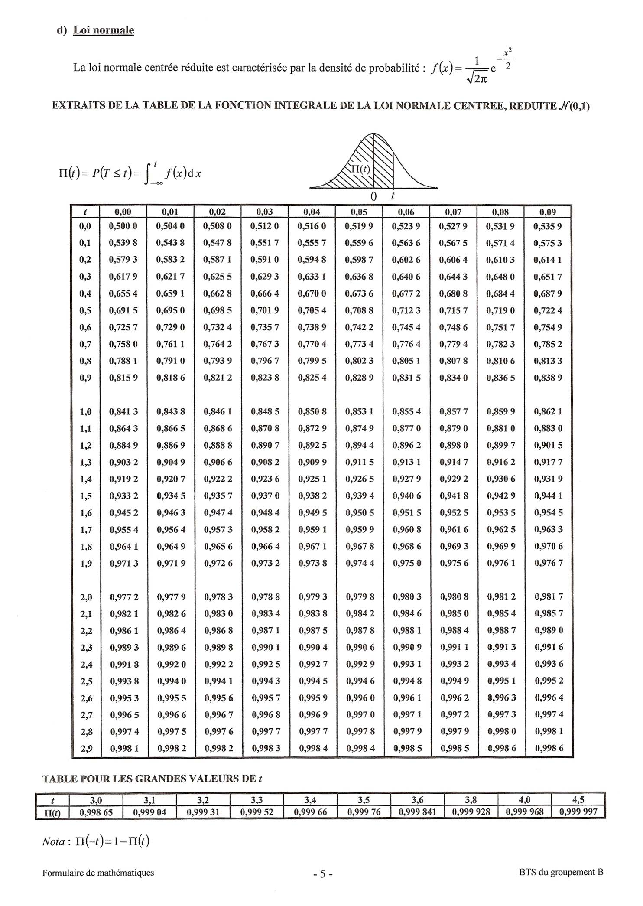**DT6 – Table de la loi normale centrée réduite**

**DT7 – Exemples d’utilisation de la table de la loi normale centrée réduite**

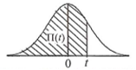

**π (t)**

**0 t**

**π (t) = P (T ≤ t)**

Probabilité que T soit inférieur ou égal à t

* 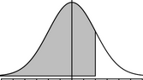**Connaissant t, déterminer π (t) :**
* Pour t≥ 0 lecture directe de la table pour obtenir π (t)

ex : Pour **t = 0,93** (voir DT6) π (0.93) = 0,8238 soit **82,38 %**

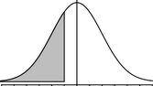

* Pour t< 0 par symétrie de la courbe π (-t) = 1 - π (t)

ex : Pour **t = - 0,93** soit π (- 0,93) = 1 - π (0,93) = 1 – 0,8238 = 0,1662 soit **16,62 %**

* **Connaissant π (t) , déterminer t  :**



* Pour les % ≥ 50% Lecture inverse de la table en partant de π (t) pour

déterminer t.

ex : Pour **82,38 %** , π (t) = 0,8238 Trouver la valeur la plus proche de 0,8238 dans la

table, en déduire t . Soit **t = 0,93**



* Pour les % < 50 % π (-t) = 1 - π (t) déterminer π (t) puis, lire la

table en partant de π (t) pour déterminer t.

En déduire -t.

ex : Pour **16,62 %** , π (- t) = 0,1662 = 1 - π (t)

soit π (t) = 1 - π (- t) = 1 – 0,1662 = 0,8238

Trouver la valeur la plus proche de 0,8238 dans la table, en déduire t .

Soit t = 0,93 donc **- t = - 0,93**

**DT8 – Grafcet de coordination des tâches de l’agrafeuse (GCT)**



**DT9 –Grafcet de tâche avance et dépose et Macro­-étapes du chariot**



**DT10 – Schéma hydraulique de l’agrafeuse**



**Symboles hydrauliques (NF ISO 1219-1)**

|  |  |
| --- | --- |
| **Moteur** | |
|  |  |
| A cylindrée fixe | A cylindrée fixe à 2 sens de rotation |
| **Distributeur** | |
|  |  |
| 4/3 centre fermé, commande électrique, retour par ressort et commande manuelle de secours | 4/3 centre fermé, 2 étages,  commande électrohydraulique proportionnelle à 2 enroulements. Pilotage et drain internes (symbole simplifié) |

**DT11 – Notice technique pilotage distributeur proportionnel**

**Synoptique représentant l’organisation structurelle d’une commande proportionnelle d’un distributeur associé avec un actionneur.**

Consigne

Amplificateur

Bobine de commande proportionnelle   
du distributeur

Mise en service proportionnelle des voies du distributeur

Fonctionnement de l’actionneur

**DT12 – Notice technique pilotage distributeur proportionnel**

**Amplificateur analogique**

**Type VT 3000**

**Caractéristiques spécifiques**

|  |  |
| --- | --- |
| – Convient pour l'excitation de distributeurs proportionnels pilotés (type .WRZ).  – Quatre valeurs de consigne réglables à l'aide de potentiomètres.  – Quatre appels de valeurs de consigne avec affichage DEL.  – Entrée différentielle.  – Générateur de rampe | |
| **Fonctionnement** | |
| L'excitation des relais (K1 à K4) associés aux entrées d'appel de consignes 1 à 4 (8c, 4a, 6a, 6c) permet de sélectionner les valeurs de tension de consigne 1 à 4 (10c, 10a, 8a, 12a). La tension de consigne est déterminée par un potentiomètre de consigne externe. |  |
| L'entrée de valeur de consigne 6 (16a) est une entrée différentielle (de 0 à ±10 V). Il faut utiliser cette entrée, dès que la valeur de consigne est déterminée par un système électronique externe ayant un potentiel de référence différent. | |

**Schéma câblage**



**DT13 – Contrôleurs logiques M221**

**DR1 – Historique des interventions sur la ligne de fabrication des silencieux**

*À rendre avec la copie*

**Bilan sur une année**

|  |  |  |  |  |
| --- | --- | --- | --- | --- |
|  | | sur 1 an | |  |
|  |  | N | N · $\overline{t}$ | $\overline{t}$ |
| Désignation | Sous-ensemble ligne de fabrication | Nombre de défaillances | arrêts de production en heures | MTTR |
| A | Manipulateur d'approvisionnement | 13 | 29 | …….. |
| B | Formage et Agrafage | 34 | 188 | …….. |
| C | Évasage extrémités | 15 | 130 | …….. |
| D | Sertissage coupelles d'extrémités | 12 | 48 | 4,00 |
| E | sertissage tube de sortie | 8 | 24 | 3,00 |
| F | Calibrage et sertissage bicorne entrée | 12 | 19 | 1,58 |
| G | Cerclage des crochets | 12 | 5 | 0,42 |
| H | Sertissage de la canule | 15 | 19 | 1,27 |
| I | Tapis (approvisionnement et évacuation) | 6 | 4 | 0,67 |
| J | Portique évacuation | 25 | 14 | 0,56 |
|  |  | Total | 483 |  |

N : Nombre de défaillances sur la période.

N· $\overline{t}$**:** Durée en heures des arrêts de production sur la période.

$\overline{t}$**:** correspond à la moyenne des temps d’arrêts.

**DR2 – Graphes en N,** **N· $\overline{t}$ et $\overline{t}$, des pannes de la ligne de fabrication des silencieux**

*À rendre avec la copie*

Graphe en N· $\overline{t}$

Graphe en N

Graphe en $\overline{t}$

**DR3 - Droite de Henry**

*À rendre avec la copie*

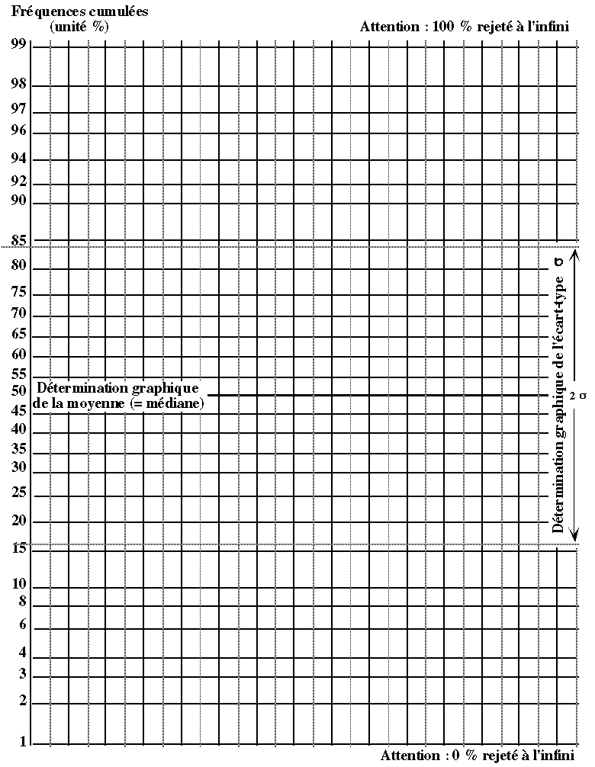

170

182

202

174

178

186

194

198

190

206

210

**DR4 - Document à compléter**

*À rendre avec la copie*

-t·σ

**DR5 - Document à compléter**

*À rendre avec la copie*

**Question 5.1**

E1

E2

2.1

S1

S2

1.1

**Question 5.3**

-Arrêter préhenseur, chariot, et marqueur

-Bloquer mandrin figer serre flan

-Figer le grafcet GCT

D1

GEMMA **D1**Marche ou arrêt en vue d’assurer la sécurité

**Question 5.4**

**GS**

**1**

**0**

GCT{*}

G